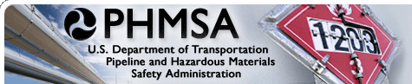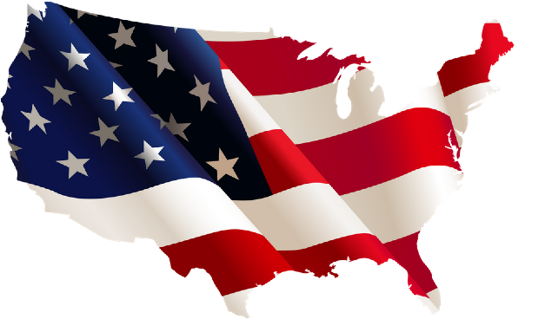

**DOT认证**

**DOT认证服务**

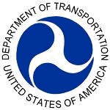

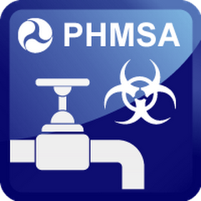

DOT是美国交通部（Department of Transportation）的简称。美国交通部负责美国的海陆空交通运输安全管理，常见职能部门包括：高速公路安全管理局（NHTSA），管道与危险物质安全管理局（PHMSA），联邦航空管理局（FAA），联邦铁道管理局（FRA）：管理轨道交通安全，海事管理局（MARAD），监察长办公室（OIG）：负责交通运输安全管理检查；我们能提供的DOT认证服务包括：

* 汽车、摩托车、半挂车及零部件DOT认证
* 钢瓶DOT认证
* 油罐车、槽车DOT认证
* FMVSS检测服务
* SAE检测服务

我们公司与美国DOT和第三方检测机构IIA有着良好的合作关系，并有专业的技术团队提供认证方案策划、产品资料翻译、本地摸底测试、测试跟进、工厂审查辅助和指导、资料申报、DOT注册等专业的认证服务，为您在最短的时间以最低的成本取得DOT认证。

**联系我们获取更多关于美国DOT认证方面的资料和信息**

杭州市江干区学源街258号12楼

服务热线：0571-88116065

手机： 13372559891

邮箱：[info@inspirets.com](mailto:info@inspirets.com)

网址：[www.inspirets.com](http://www.inspirets.com)

**汽车、摩托车、半挂车及零部件DOT认证的主要步骤**：

1. **申请：**在DOT官网系统申报厂家信息和产品信息。
2. **美国代理人指定**：按照美国法规49 CFR Part 551的要求，DOT认证必须有美国代理人，我们提供美国代理人服务；
3. **测试：**厂家根据联邦机动车安全标准FMVSS的要求进行样品检测（非必要）。
4. **审核与批准：**DOT接收厂家信息和代理人接受文件后，出具确认函，并在系统注册。

认证周期：一般汽车、摩托车、半挂车及零部件DOT认证周期在两个半月左右。

汽车、摩托车、半挂车及零部件DOT认证与FMVSS检测范围

|  |  |  |
| --- | --- | --- |
| FMVSS代码 | 法规名称 | DOT注册 |
| FMVSS 101 | 控制与显示器 |  |
| FMVSS 102 | 变声器档位顺序、启动互锁与变声器制动效应 |  |
| FMVSS 103 | 风窗除霜除雾系统 |  |
| FMVSS 104 | 风窗刮水与清洗系统 |  |
| FMVSS 105 | 液压与电力制动系统 |  |
| FMVSS 106 | 制动软管 | 是 |
| FMVSS 108 | 灯光、回复反射器与辅助设备 | 是 |
| FMVSS 109 | 新的充气轮胎与专业轮胎 | 是 |
| FMVSS 110 | 4536公斤以下的房车与露营车轮胎轮毂匹配 | 是 |
| FMVSS 111 | 后视镜 |  |
| FMVSS 113 | 发动机罩锁系统 |  |
| FMVSS 114 | 防盗保护装置与滑车预防 |  |
| FMVSS 116 | 制动液 | 是 |
| FMVSS 117 | 翻新充气轮胎 | 是 |
| FMVSS 118 | 电动门窗、隔栏和电动天窗系统 |  |
| FMVSS 119 | 4536公斤以上汽车及摩托车新轮胎 | 是 |
| FMVSS 120 | 4536公斤以上的房车与露营车轮胎轮毂匹配 | 是 |
| FMVSS 121 | 气压制动系统 |  |
| FMVSS 122 | 摩托车制动系统 |  |
| FMVSS 123 | 摩托车控制与显示器 |  |
| FMVSS 124 | 加速控制系统 |  |
| FMVSS 125 | 三角警示牌 | 是 |
| FMVSS 126 | ESC电子稳定控制系统 |  |
| FMVSS 129 | 乘用车非充气轮胎 | 是 |
| FMVSS 131 | 校车行人保护装置 |  |
| FMVSS 135 | 轻型车制动系统 |  |
| FMVSS 138 | TPMS胎压监控系统 |  |
| FMVSS 139 | 轻型车用新的充气子午线轮胎 | 是 |
| FMVSS 201 | 乘员内膨胀保护（内部突出物） |  |
| FMVSS 202a | 头枕（2009年9月1起强制实施） |  |
| FMVSS 203 | 转向防伤害 |  |
| FMVSS 204 | 方向盘后窜动量 |  |
| FMVSS 205 | 安全玻璃 | 是 |
| FMVSS 206 | 门锁与门保持件 |  |
| FMVSS 207 | 座椅系统 |  |
| FMVSS 208 | 乘员碰撞保护系统 |  |
| FMVSS 209 | 安全带 | 是 |
| FMVSS 210 | 安全带固定点 |  |
| FMVSS 212 | 风窗玻璃安装 |  |
| FMVSS 213 | 儿童座椅 | 是 |
| FMVSS 214 | 侧碰保护 |  |
| FMVSS 216 | 顶部抗压强度 |  |
| FMVSS 217 | 客车紧急出口和玻璃保持与释放 |  |
| FMVSS 218 | 摩托车轮胎 | 是 |
| FMVSS 219 | 风挡玻璃区域的侵入 |  |
| FMVSS 220 | 校车翻转保护 |  |
| FMVSS 221 | 校车车身焊接强度 |  |
| FMVSS 222 | 校车乘客座椅与碰撞保护 |  |
| FMVSS 223 | 后防撞梁 | 是 |
| FMVSS 224 | 后碰撞保护 |  |
| FMVSS 225 | 儿童座椅固定系统 |  |
| FMVSS 226 | 电解液喷出防护 |  |
| FMVSS 301 | 燃油系统完整性 |  |
| FMVSS 302 | 内饰材料燃烧性能 |  |
| FMVSS 303 | CNG汽车燃料系统完整性 |  |
| FMVSS 304 | CNG储气罐完整性 | 是 |
| FMVSS 305 | 电动车电解液溢出与电击防护 |  |
| FMVSS 401 | 后备箱内部打开 |  |
| FMVSS 403 | 升降平台 | 是 |
| FMVSS 404 | 升降平台的安装 |  |
| FMVSS 500 | 低速汽车 |  |

**压力容器与钢瓶的DOT认证**

油罐车、槽车以及各种高钢瓶都必须取得DOT的认证，才能出口到美国。DOT制定了49 CFR法规，是世界上最严格的压力容器法规，压力容器与钢瓶的DOT认证一般流程如下：

1. **IIA检验：**IIA是Independent Inspection Agency的英文简称。IIA根据49 CFR法规或者UN法规的要求，对钢瓶或者压力容器进行检验；
2. **初次工厂审查：**如果刚才是第一次申请DOT认证，就必须进行初次工厂审查。DOT的官员在IIA审查员的陪同下进行。以后新型号或者新产品的认证，只需要IIA的审查员进行工厂审查。
3. **检测：**在工厂审查的时候进行抽样，抽取的样品进行检测。
4. **注册：**在工厂审查和检测通过之后，就可以进行DOT注册，DOT注册必须有美国代理人。注册成功之后，DOT会给每个注册成功的工厂分配一个代码，工厂终生使用该代码。

认证周期：压力容器或钢瓶的DOT认证一般在六到八个月。。